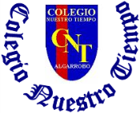

Colegio Nuestro Tiempo - R.B.D.: 14.507-6
Profesores: Katalina Muñoz – Francisca Álvarez
Ed. Diferencial: Angélica Morgado
Guía Articulada
Lenguaje y Comunicación – Artes Visuales
Sexto Básico
Semanas N° 2 y N°3

Nombre:________________________________________________Curso:_________________Fecha:_____________________

Objetivos:
- Leer y familiarizarse con el mundo literario de poemas, canciones y odas.

Recordemos:
¿Qué es un poema?
¿Qué pasa si mezclo un poema con un ritmo?

POEMA + RITMO= CANCIÓN

¿Qué es una oda?

Es un poema que expresa alabanza, es decir, su motivo lírico es alabar algo. Expresa sentimiento de cariño, amor y admiración.

¡A trabajar!
1.-Te invito a leer el siguiente poema y luego responder las preguntas:

- Escribe 3 versos que más te gustaron del poema anterior.
____________________________________________________________________________________________________________________________________________________________________________________

- ¿Por qué estos versos te llamaron la atención?
____________________________________________________________________________________________________________________________________________________________________________________

- Haz un dibujo que represente los versos que elegiste:

2.- Te invito a leer la siguiente oda de Pablo Neruda y luego responde las preguntas:

- ¿A quién está alabando Pablo Neruda?
______________________________________________________________________________________________________________________________

- ¿Te gusta lo que Pablo Neruda Alaba?
______________________________________________________________________________________________________________________________

- ¿Cuál es tu comida favorita?
______________________________________________________________________________________________________________________________

- Te invito a alabar en una oda a tu comida favorita. Escríbela en 2 estrofas de 4 versos:

________________________________________________________
________________________________________________________

3.- Te invito crear y escribir un poema con la forma que tú decidas
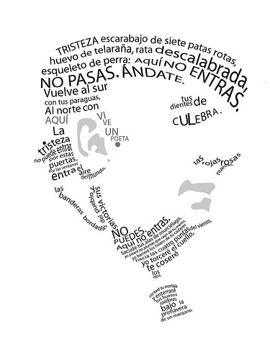

Artes Visuales

Objetivo 1: Reconocer colores primarios, secundarios, complementarios, temperaturas, pinturas figurativas y no figurativas
Objetivo 2: Crear y aplicar colores y temperaturas a un dibujo figurativo y no figurativo

Recuerda: Queridos estudiantes, a continuación, ¡les dejo material para que repasen, suerte!
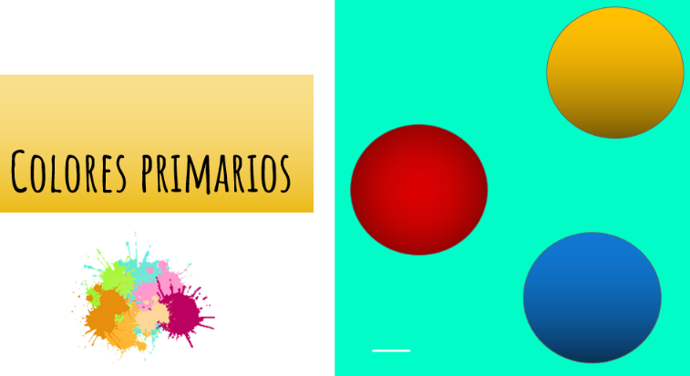

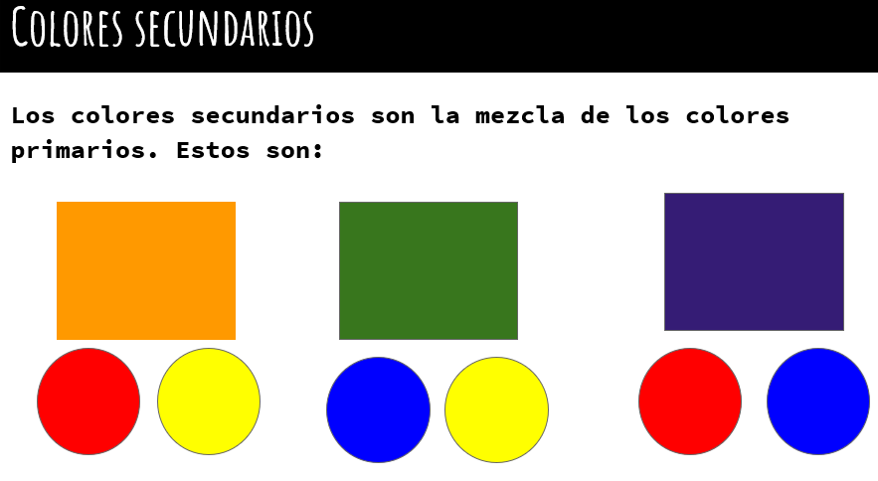

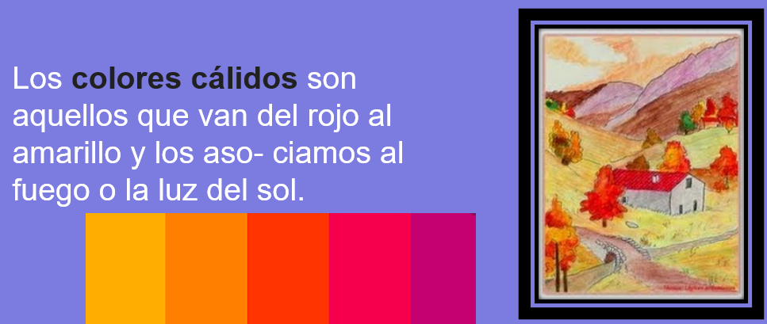

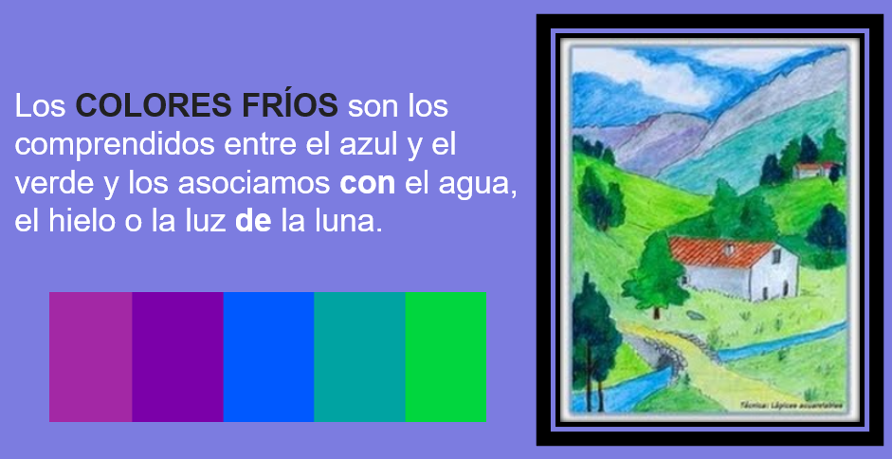

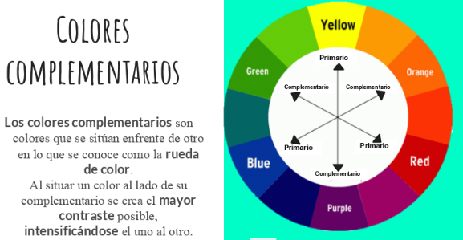

Actividades

Actividad 1: Crea un boceto figurativo y luego píntalo utilizando los colores primarios, secundarios, complementarios y temperatura cálida (colores cálidos).
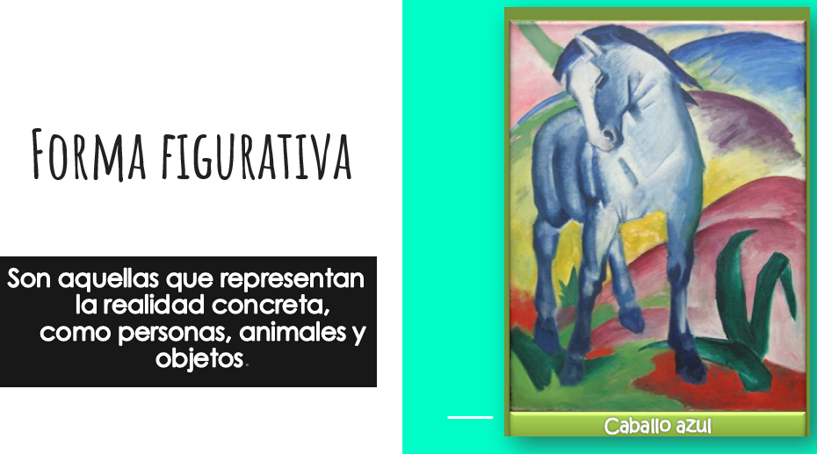
Recuerda:

*Puedes ocupar Lápices de colores, Plumones, Lápices de cera o Tempera.

Actividad 2: Crea un boceto no figurativo y luego píntalo utilizando los colores primarios, secundarios, complementarios y temperatura fría (colores fríos)

Recuerda:
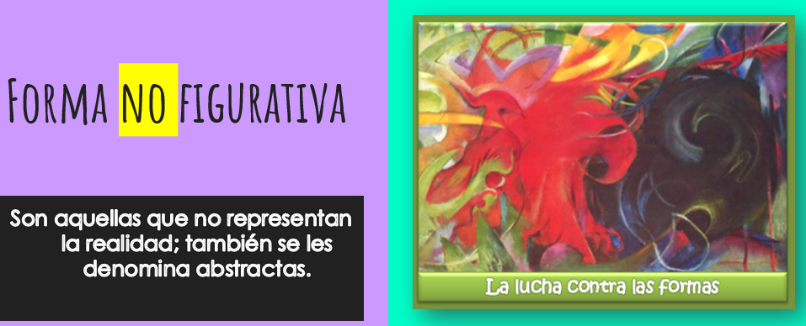

*Puedes ocupar Lápices de colores, Plumones, Lápices de cera o Tempera.

Recuerda que tenemos clases online todas las semanas, ¡los esperamos!

Estimados padres y apoderados, tomar fotos del trabajo realizado y enviarlo a los siguientes correos katalina.munoz@nuestrotiempo.cl, francisca.alvarez@nuestrotiempo.cl, angelica.morgado@nuestrotiempo.cl así mismo si tienen dudas con alguna de las actividades, no duden en escribir y realizar las consultas que vayan surgiendo.

